総務委員会資料
令和7年4月15日
区長室戦略広報課
企画経営部デジタル推進課

「デジタルプラットフォーム」を活用した区民意見募集の結果について
１ 意見募集の概要
(1) テーマ 「あなたの声で品川区の防災訓練をアップデート！参加したく
なる防災訓練とは？」
(2) 対象 区内在住、在勤、在学の方（区外の方も投稿可）
(3) 投稿方法 ウェブサイトの意見募集ぺージから意見を投稿
(4) 募集期間 令和6年10月23日～11月24日 （33日間）
(5) ユーザー数 102人（IDの重複を削除した数）
(6) コメント投稿数 117件（公開基準に合わないコメント13件を除いた値）

２ 意見を受けての防災訓練での企画案例
 | 意見 | 防災課の企画案
1 | ・スタンプラリー型防災訓練で地域振興になるように複数ルート・商店街を通るルートを設定（30代） | 町会×商店街の防災イベントで検討
2 | ・それぞれを回ってポイントを集めて、防災グッズをゲットできるような訓練（60代）  ・発災時に持ち出す非常持ち出し袋の作成（30代） | 総合防災訓練で検討
3 | ・防災グッズや備蓄品の見本展示・販売があり、その場に行けば防災グッズが揃う市場をつくる(20代) | 新たな防災イベントでの実施を検討
4 | ・マンションで顔の見える関係を作りたい。管理組合への支援(訓練の提案や補助金)があるといい(40代) | マンションを対象とした訓練の検討

３ 意見募集結果
詳細は別紙（分析レポート）のとおり
４ 評価
・投稿件数が117件と多くの意見を集めることができた。（アイデア募集では投稿数が伸びず50件程度であることが多く、他自治体と比べても件数が多い。)
・個人攻撃や誹謗中傷などの投稿はなく、健全な運営が実現できた。
・60代以上の投稿が約20%近くを占めており、高齢者のデジタル活用に関する懸念は当初の想定よりも低かった。
・現在、品川区に関係している人（在住・在勤・通学）からの投稿が85％以上であり、政策反映する意義があると評価できる。
５ 今年度の予定
令和7年 ５月 業者選定
８月 意見募集開始
別紙
分析レポート
あなたの声で品川区の防災訓練をアップデート！
参加したくなる防災訓練とは？

１ 意見募集の実施結果

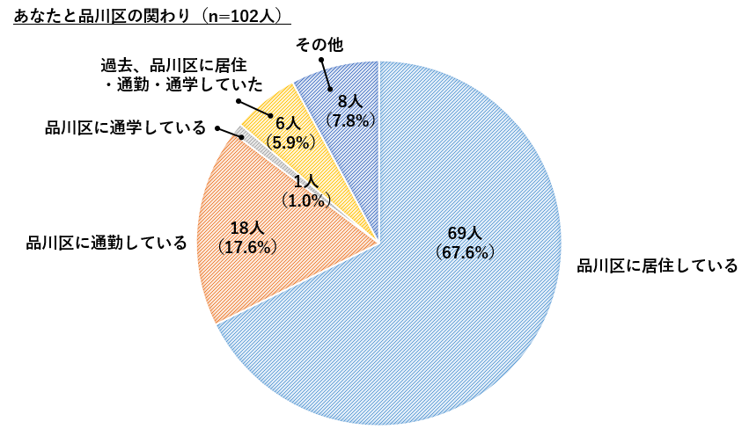

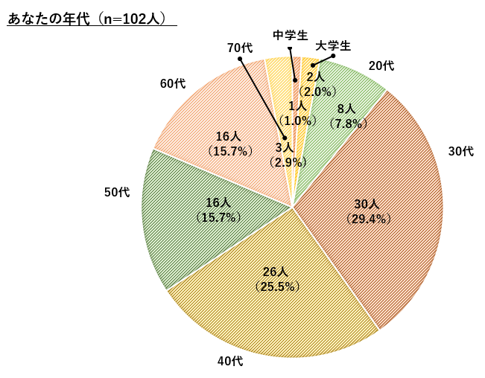

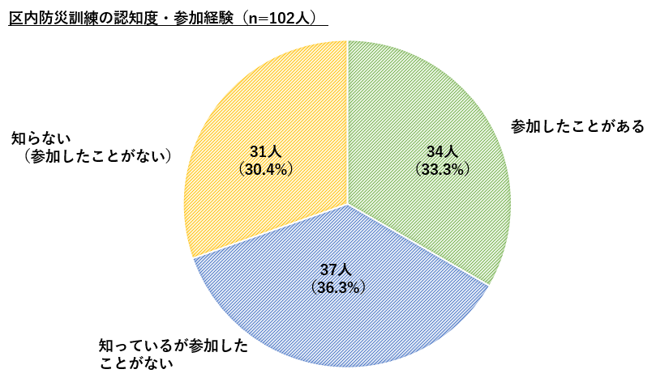

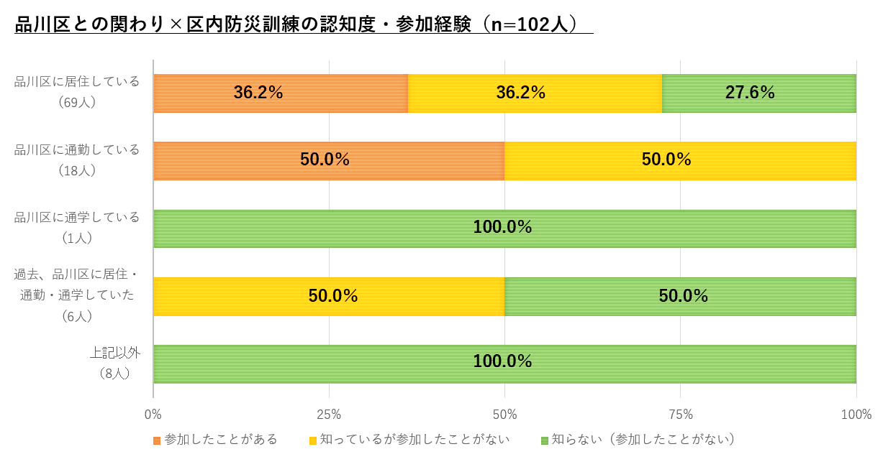

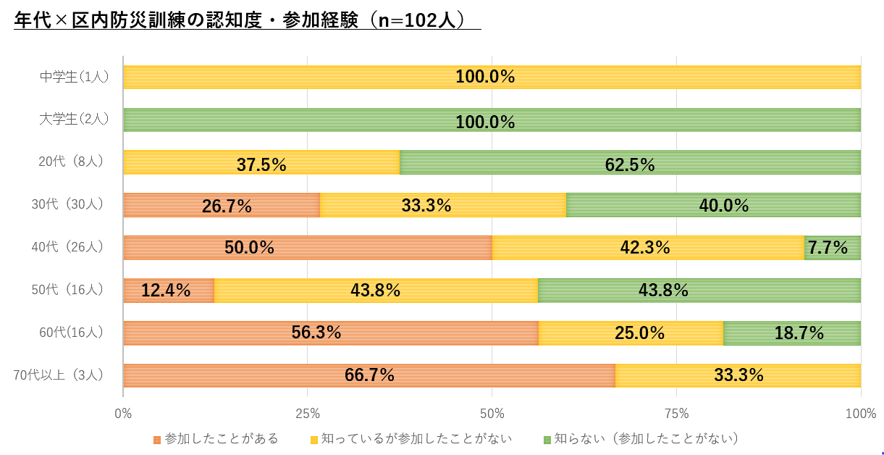
２ 防災訓練のアップデートアイデア（カテゴリごとの主なコメント）
カテゴリ | コメント概要
楽しい・参加したくなる訓練 | エンターテイメント性や競技性を持たせるアイデア、防災運動会形式やチーム対抗戦、子どもが楽しめるイベントやゲーム形式、親子で楽しめる内容、謎解き避難訓練の提案
実践的な防災スキルの体験 | 非常持ち出し袋の作成ワークショップ、バケツリレーや消火器訓練など具体的な実技、避難所確認ツアーやVRを活用した訓練
景品・報酬の活用 | 訓練参加者への景品や防災グッズの配布、訓練参加証による近隣店舗の割引、キャラクターコラボによる限定グッズ配布
多様な参加者層への配慮 | 平日と週末に分けた開催、老若男女や単身者・家族のニーズへの対応、勤務中断の理由書提供など平日開催への工夫、ペットも参加できる訓練
防災訓練の周知方法等の改善 | 訓練の実施や内容を効果的に周知する方法、ポスターや告知チラシを工夫、誰でも参加可能な形式の明示、楽しい名前付けによる訓練の魅力向上
防災グッズ・備蓄品の普及と改善 | 防災グッズの展示・販売イベント、備蓄品の買い替えや回収の仕組み、防災グッズの使い方講座
地域コミュニティの交流促進 | マンションや地区ごとの小規模開催、地域住民や近隣住民との顔つなぎを目的とした訓練
その他 | 「防災訓練に参加すべき」などアイデアではなく意思表明をしているようなコメント

３ 調査のまとめ
- 短期間で100件を超えるコメントが集まり、かつ回答文言のボリュームが大きい傾向があった。
- 改善アイデアについて、積極的にクリエイティブなアイデアが多く寄せられた意見募集となった。
- 防災訓練の認知度について、全体的には約70%という比較的高い認知度が確認された。
- 年代別に見ると、若年層ほど区内防災訓練の認知度が低く、年代が上がるにつれて認知度が高い結果となった。
- 今後の施策としては、認知度の低い若年層に対して防災訓練の重要性を訴えるとともに、参加しやすいコンテンツの提供や環境の整備、多様な参加者層への配慮の強化を進めることで、防災意識の向上や参加者の増加が期待できる。

